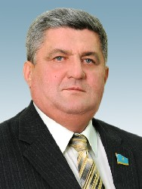

ТИМОЩЕНКО Юрий Евгениевич

Родился в 1962 году в Акмолинской области в с. Жанажол.
Образование высшее: окончил Целиноградский государственный медицинский институт, Костанайский институт бизнеса и управления.
Трудовую деятельность начал в 1985 году врачом Тургайской облбольницы. Работал психиатром-наркологом, заведующим стационаром, главным врачом-наркологом, заведующим подростковой службой Целиноградского облнаркодиспансера.
Работал психиатром-наркологом, главным врачом научно-производственного предприятия «МедТим».
Председатель ОЮЛ «Рада украинцев Казахстана», член Ассамблеи народа Казахстана.
Депутат Мажилиса Парламента Республики Казахстан
V созыва, был членом Комитета по международным делам, обороне и безопасности.
____________

